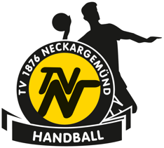
07.09.2021
Hygieneregelungen in der Münzenbachhalle beim TV 1876 Neckargemünd

- Es gilt für die gesamte Halle die Maskenpflicht. Auf seinem Sitzplatz darf die Maske abgenommen werden
- Kinder bis einschließlich fünf Jahren sind von der Maskenpflicht befreit
- Regelmäßige Desinfektion der Hände
- Es besteht die Pflicht zur Erfassung der Kontaktdaten. Beim Betreten der Halle bitte in die ausgelegte Liste eintragen. Gast-Mannschaften können schon vorab das Formular auf unsere Webseite downloaden.
- 3G-Regel: jede Person ab sechs Jahren bzw. die nicht eingeschult ist, ist verpflichtet einen Test-, Impf- oder Genesenennachweis zu erbringen. Der Test darf zum Spielende nicht älter als 24 Stunden sein.
- Für die Vereinfachung gibt es, in Absprache mit dem Kultus- und Sozialministerium, ein Schreiben, mit dem die Gastvereine die Anforderungen der 3Gs bestätigen können.
- Heim-Mannschaft wird 15 Minuten vor Gast-Mannschaft erscheinen (Heim-Mannschaft 75 Minuten und Gast-Mannschaft 60 Minuten vor Spielbeginn)
- Ein- und Ausgänge sind durch Pfeile und Schilder gekennzeichnet
- Die Duschen und Kabinen dürfen von den Mannschaften benutzt werden

